Reformierte Kirchen Bern-Jura-Solothurn
Suchergebnisse für "Märchen/Sagen/Parabeln"

 | Autor / Titel | Jahr | Medientyp | Signatur / Standort
 | Barnett, Mac 1982-  Drei Ziegenböcke namens Zack | 2023 | Bilderbuch | Märchen.Sagen.Parabeln
 | Holzwarth, Werner 1947-  Der Winter des Eichhörnchens | 2022 | Bilderbuch | Märchen.Sagen.Parabeln
 | Niklaus, Willy  Hans im Glück | 2021 | Bilderbuch | 265.3
 | Macrì, Giancarlo  Die Mauer : Eine Parabel | 2019 | Bilderbuch | Märchen.Sagen.Parabeln
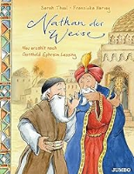 | Theel, Sarah  Nathan der Weise | 2019 | Bilderbuch | Märchen.Sagen.Parabeln
 | Belli, Gioconda  Als die Bäume davonflogen | 2017 | Bilderbuch | Märchen. Sagen. Parabeln
 | Bolliger, Max  Die Geschichte von Nathan, dem Weisen | 2017 | Bilderbuch | Märchen.Sagen.Parabeln
 | Hofinger, Carola  Die drei Schmetterlinge | 2016 | Bilderbuch | Märchen. Sagen. Parabeln
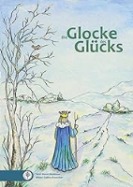 | Neubauer, Hanni  Die Glocke des Glücks | 2016 | Bilderbuch | Märchen.Sagen.Parabeln
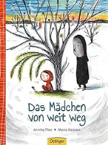 | Thor, Annika  Das Mädchen von weit weg | 2016 | Bilderbuch | Märchen. Sagen. Parabeln
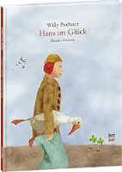 | Puchner, Willy  Hans im Glück | 2014 | Bilderbuch | Märchen. Sagen. Parabeln
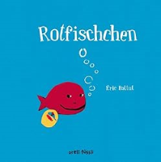 | Battut, Eric  Rotfischchen | 2013 | Bilderbuch | Märchen. Sagen. Parabeln
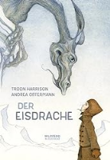 | Harrison, Troon  Der Eisdrache | 2013 | Bilderbuch | Märchen. Sagen. Parabeln
 |  |  |  | Märchen. Sagen. Parabeln
 | Krammer, Christine  Das Land der Brunnen | 2013 | Bilderbuch | Märchen. Sagen. Parabeln
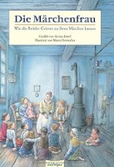 | Esterl, Arnica  Die Märchenfrau | 2012 | Bilderbuch | Märchen. Sagen. Parabeln
 | Krejtschi, Tobias  Wipfelwärts - Wurzelwärts | 2012 | Bilderbuch | Märchen.Sagen-Parabeln
 | Gräske, Klaus  Die Muschel und der Fisch | 2011 | Bilderbuch | Märchen. Sagen. Parabeln
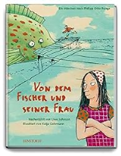 | Runge, Philipp Otto  Von dem Fischer und seiner Frau | 2011 | Bilderbuch | Märchen. Sagen. Parabeln
 | Vainio, PirkkoAndersen, Hans Christian  Die chinesische Nachtigall | 2011 | Bilderbuch | Märchen. Sagen. Parabeln
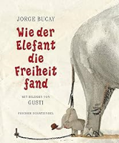 | Bucay, Jorge 1949-  Wie der Elefant die Freiheit fand | 2010 | Bilderbuch | Märchen.Sagen.Parabeln
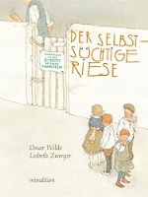 | Wilde, Oscar  Der selbstsüchtige Riese | 2010 | Bilderbuch | Märchen. Sagen. Parabeln
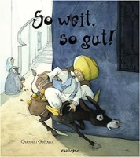 | Gréban, Quentin  So weit, so gut! | 2008 | Bilderbuch | Märchen. Sagen. Parabeln
 | Reformierte Kirchen Bern-Jura-Solothurn  Die Halle mit Licht füllen | 2008 | Bilderbuch | Märchen.Sagen.Parabeln
 | Bereich Katechetik  Licht kann man verschenken | 2006 | Bilderbuch | Märchen. Sagen. Parabeln
 | Hasler, Eveline  Die Nacht im Zauberwald | 2006 | Bilderbuch | Märchen.Sagen.Parabeln
 | Recheis, Käthe  Das Geschenk des Feuervogels | 2006 | Bilderbuch | Märchen.Sagen.Parabeln
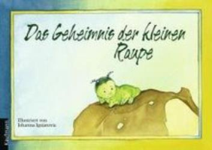 | Ignjatovic, Johanna  Das Geheimnis der kleinen Raupe | 2005 | Bilderbuch | Märchen.Sagen.Parabeln
 | Preußler, Otfried  Die Glocke von grünem Erz | 2005 | Bilderbuch | Märchen. Sagen. Parabeln
 | Lairla, Sergio  Wolf und Abel | 2004 | Bilderbuch | Märchen. Sagen. Parabeln
 | Mirer, Rudolf  Angelo und die Möwe | 2003 | Bilderbuch | Märchen. Sagen. Parabeln
 | Weninger, Brigitte  Der Zauberkristall | 2003 | Bilderbuch | Märchen. Sagen. Parabeln
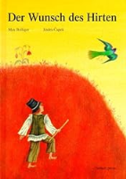 | Bolliger, Max  Der Wunsch des Hirten | 2001 | Bilderbuch | Märchen. Sagen. Parabeln
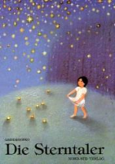 | Grimm, Brüder  Die Sterntaler | 2001 | Bilderbuch | Märchen. Sagen. Parabeln
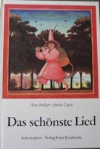 | Bolliger, Max  Das schönste Lied | 2000 | Bilderbuch | Märchen.Sagen.Parabeln
 | Lindgren, Astrid  Tomte Tummetott | 1998 | Bilderbuch | Märchen. Sagen. Parabeln
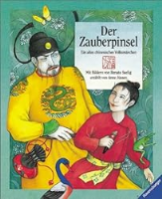 | Seeliger, Renate  Der Zauberpinsel | 1998 | Bilderbuch | Märchen. Sagen. Parabeln
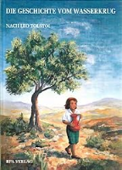 | Tolstoi, Leo  Die Geschichte vom Wasserkrug | 1998 | Bilderbuch | Märchen. Sagen. Parabeln
 | Prokof'ev, Sergej  Peter und der Wolf | 1996 | Bilderbuch | Märchen. Sagen. Parabeln
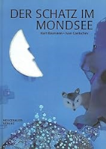 | Gantschev, Ivan  Der Schatz im Mondsee | 1995 | Bilderbuch | Märchen. Sagen. Parabeln
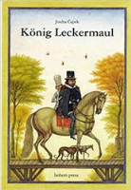 | Capek, Jindra  König Leckermaul | 1992 | Bilderbuch | Märchen.Sagen.Parabeln
 | Koopmans, Loek  Ein Märchen im Schnee | 1992 | Bilderbuch | Märchen. Sagen. Parabeln
 | Gancev, Ivan  Guten Morgen, gute Nacht | 1991 | Bilderbuch | Märchen. Sagen. Parabeln
 | Green, Krister  Der Weihnachts-Troll | 1991 | Bilderbuch | Märchen. Sagen. Parabeln
 | Nickel, Peter  Die Geschichte vom guten Wolf | 1988 | Bilderbuch | Märchen. Sagen. Parabeln
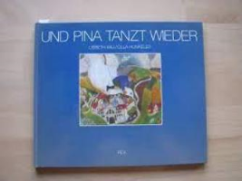 | Wili, Lisbeth  Und Pina tanzt wieder | 1988 | Bilderbuch | Märchen. Sagen. Parabeln
 | Ungerer, Tomi  Die drei Räuber | 1983 | Bilderbuch | Märchen.Sagen.Parabeln
 | Lindgren, Astrid  Tomte und der Fuchs | 1966 | Bilderbuch | Märchen. Sagen. Parabeln

